SALT-3
TETI ASOSHI SÜNGDONGLIDONG LU ALI WAZÜKA AYUBA YIMYA (SUATAINABLE AGROFOREST LAND TECHNOLOGY)
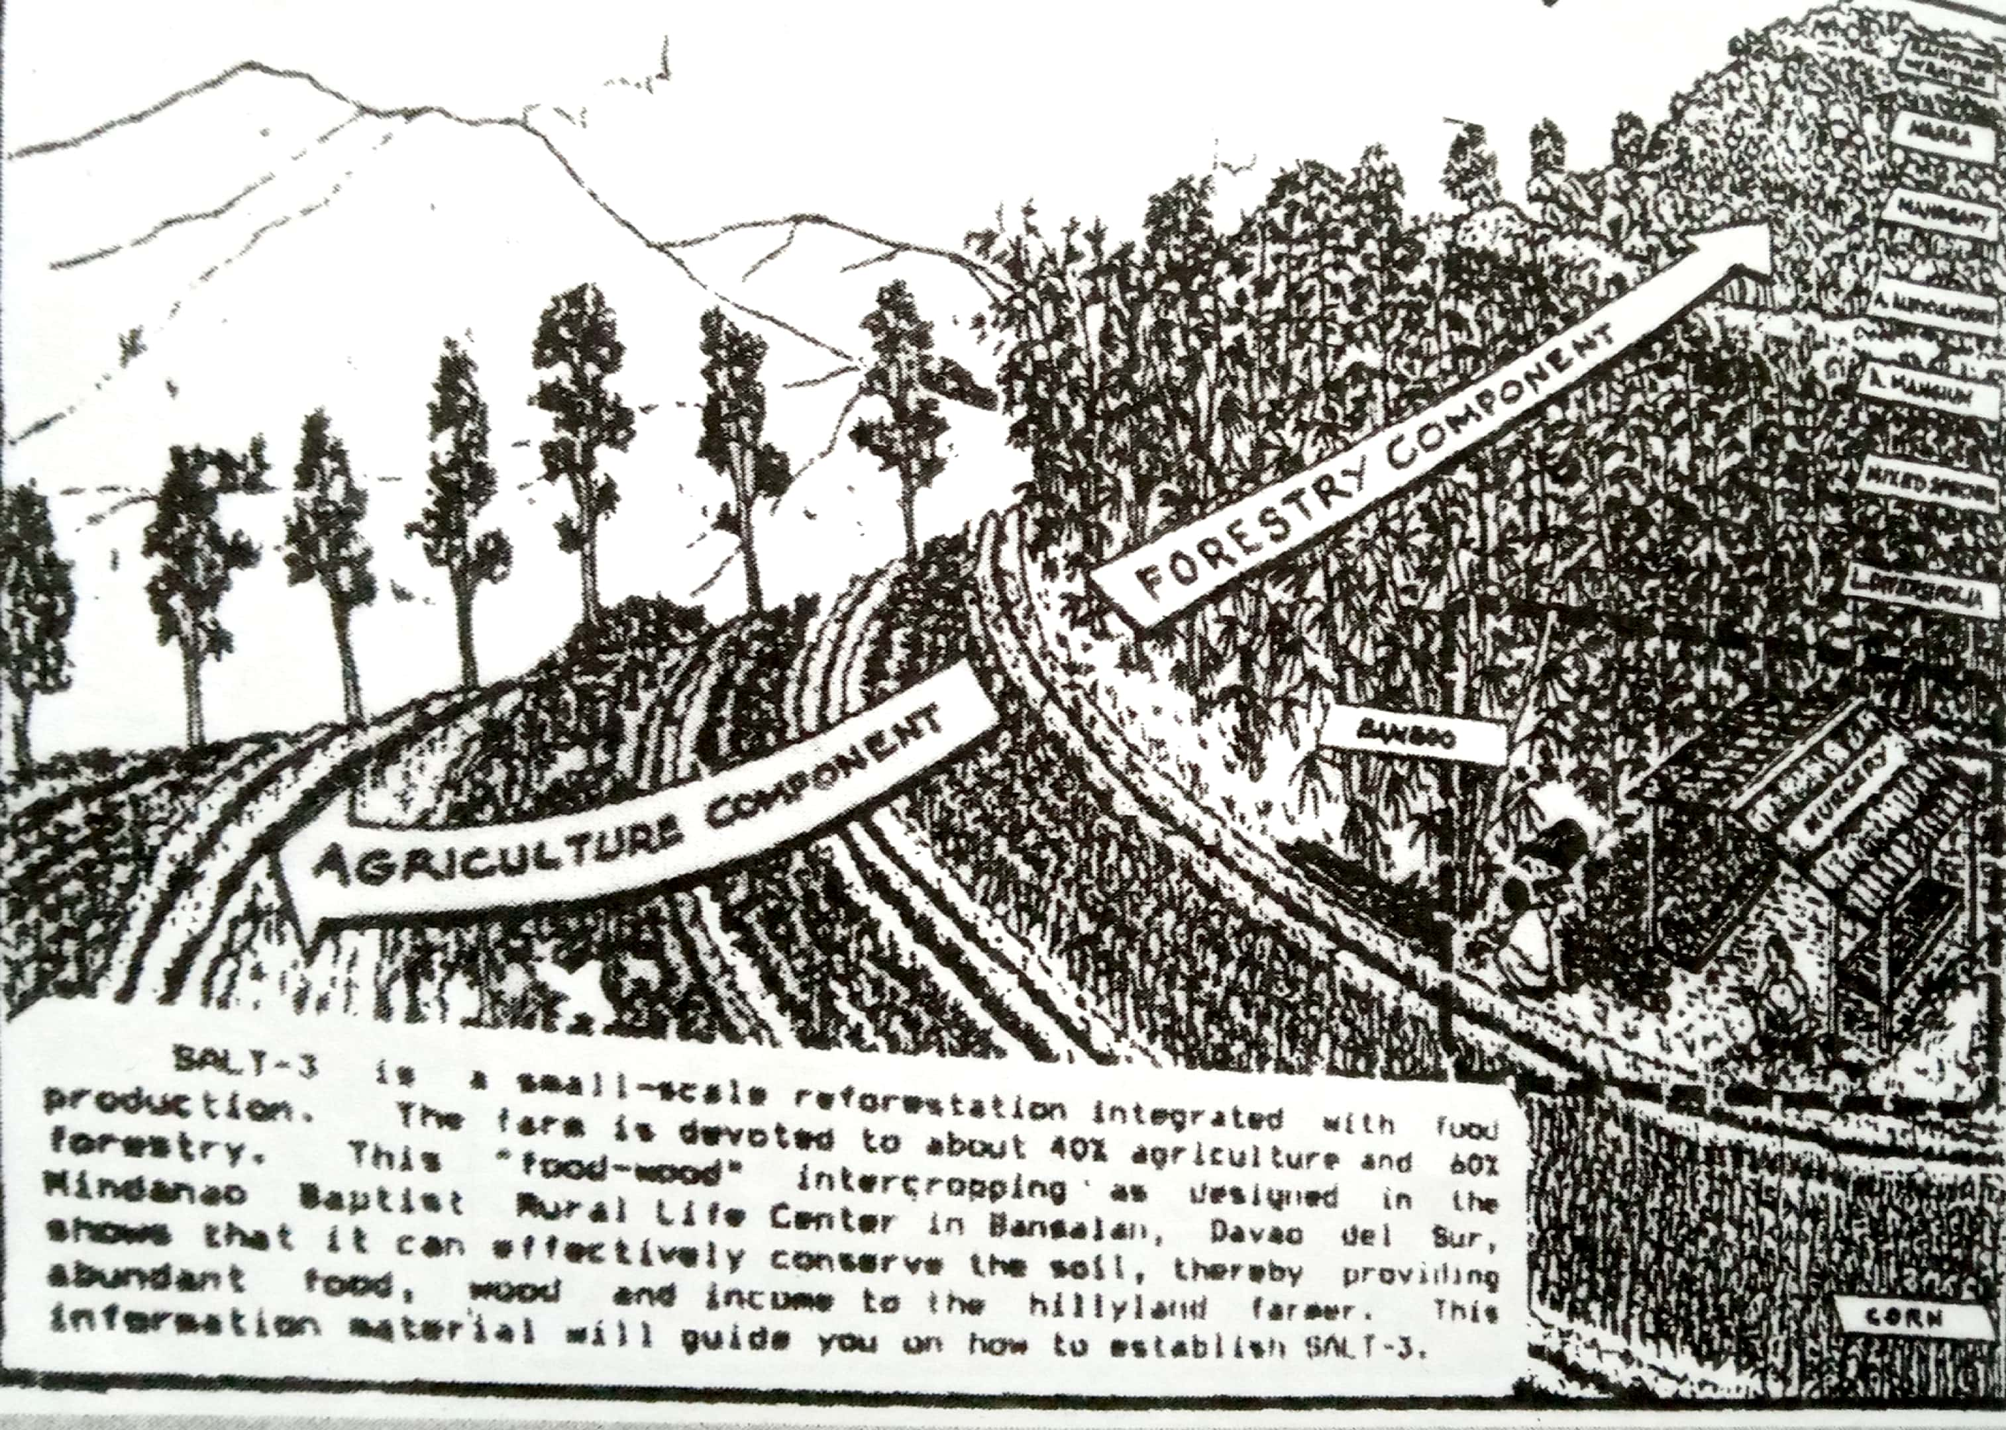

Tokong lu ayimer atema Süngdonglidong tsὓnὓbaji parnok taküm chiyunga alitsὓ aser rongsenren nung tajangzὓk atema shilem ka lir. Salt-3 ya agroforestry nung shilem ka lir aser yangi ibaji koda tenem jaka nung inyaktsὓ aji agὓtsὓr.
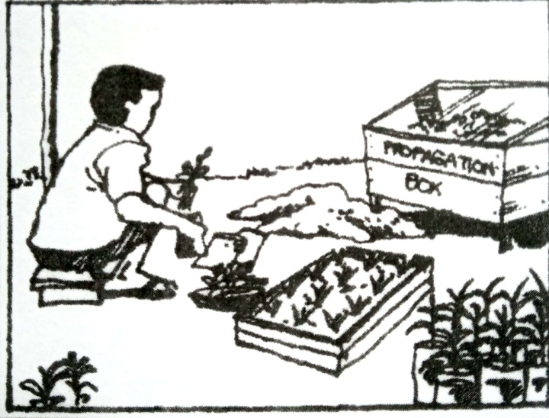

STEP-1: SὓNGTONGLITONG METSŪ BEROKA AYUTSŪ JAKA RENEMBA.
Nὓ indang atsὓ/ alu nung sendonglidong peria tsὓnὓtsὓ atema nὓ indang jori metsὓ beroka ayuba tesὓm yanglutsὓla. sendonglidong tsὓnὓba alu tesὓm hectare 2 nung atemtsὓ atema metsὓ beroka ayuba tesὓm tasazὓk 10’×25’ shi yanglutsὓla. Metsὓ beroka ayutsὓ atema nungdakbatem yangi agutsὓr; kilem tongbangtsὓ, metsὓjang rema ayutsὓ atema ali renema ayutsὓ etc. Tongmelang nὓngdakba oset piljar, tsὓ ainba oset, kotarang nunger amala alitsὓla.

STEP-2: METSὓJANG AREMTSὓ ANEBALUBA ASER ASAMEYANGBA.
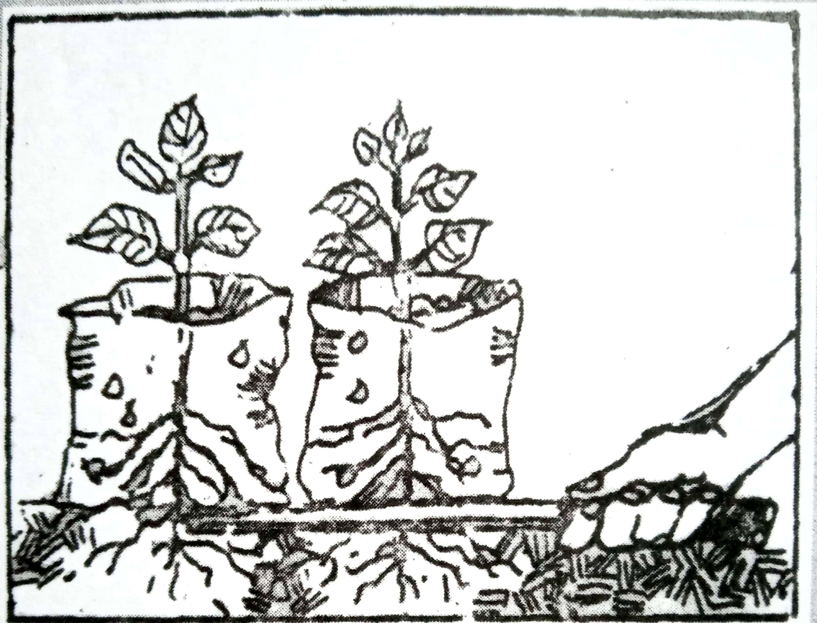

- Junga aintsὓ aser alu kὓmzὓka ayutsὓ atema metsὓ tajung tarak maket amshitsὓla.
- Metsὓ jang agizὓkba. Arem nung aliba sὓngdong tejang aika temerang aser meitsὓ atema tasak lir anungji itemji tamasa tsὓ tatsὓk mesera mechanical ajanga tekeraba meitsὓ atema inyaktsὓla. Metsὓ jang meiba mapang kanga polua atokba tebilemtsὓji metsὓ junga memiyiba/ asὓba aser mesen agi achiba ya lir. Metsὓ mazὓngdang/ maremdang metsὓ ji masütsὓ/meraksatsὓ atema tamasa aliji kanga junga meraktsὓla, nὓngtakra mozὓ mora amshitsὓla. Metsὓ rema ayuba jakaji tedi tayi ayutsὓla. Metsὓ/sengdong alidakji sὓbanga aser nembanga ayutsὓla.
- Temshiba. Sὓng tera talila mesangshia aliba ji indoker tongben tera dang keter atemtsὓla ( zükong süng (gamari) teak etc) metsὓ temshia alidakji aie mokbanga tatoktaktsὓ. Metsὓ matemshidang mapang jilia lia tzὓ den mozu kὓlemi meyokteber agὓtsὓtsὓla. Mozὓ ji tzὓ ltr 1 nung 10g jungjunga meyokteptsὓla (14-14-14 or 15-15-15).
- Metsὓ jang ali nung remer kὓlen junga ali agi menembang ayuba ajanga metsὓjang ji temerangba kὓmdaktsὓr. Metsὓ jang aremtsὓ renema alibaji metsὓ tajung asὓtsὓla, kanga junga aliba sὓngdong nungi agizὓkba asὓtsὓla.
STEP 3 : ALU TESADANGKA NUNG TSÜNÜSEMPONGTSÜ TSŪNUA YUANG.

Nai sapua amshiba mapangtatsὓka tsὓngda nung atokba aonsotsὓtem mezüngbuba mesera tanabuba ali merektetba tekong koba lenden nung metre 4-5 tashi yanglua lir iba nungji remang/ zὓngang. Ner alu ali nung apetba chiyungtsὓtem/sὓngdongtem mapang talangka atema züsenba chiyongtsü talisa tinga/jemben (citrus), coffee, litchi, sümomo(banana), moteram(guava), mamazü(papaya) tekong shia remang/tsὓnὓang. Aser süngtongtem pulong(jackfruit), titi(mango), okshijang (rambutan), litchi anu tasembuba tekong nung süngtongsüngjang moteram(guava), litchi,mὓsὓ ( plum), naspati(pear), malu(apple) amala külemi aser anu iba mesükba süng (Alnus, gamari, myrica, neem, Kisamen(duabanga), canarium) tetsüngda dena aremtsüla. (Chiyongtsü tsünütsü atema SALT-1 nung shia aliba yima amshiang).
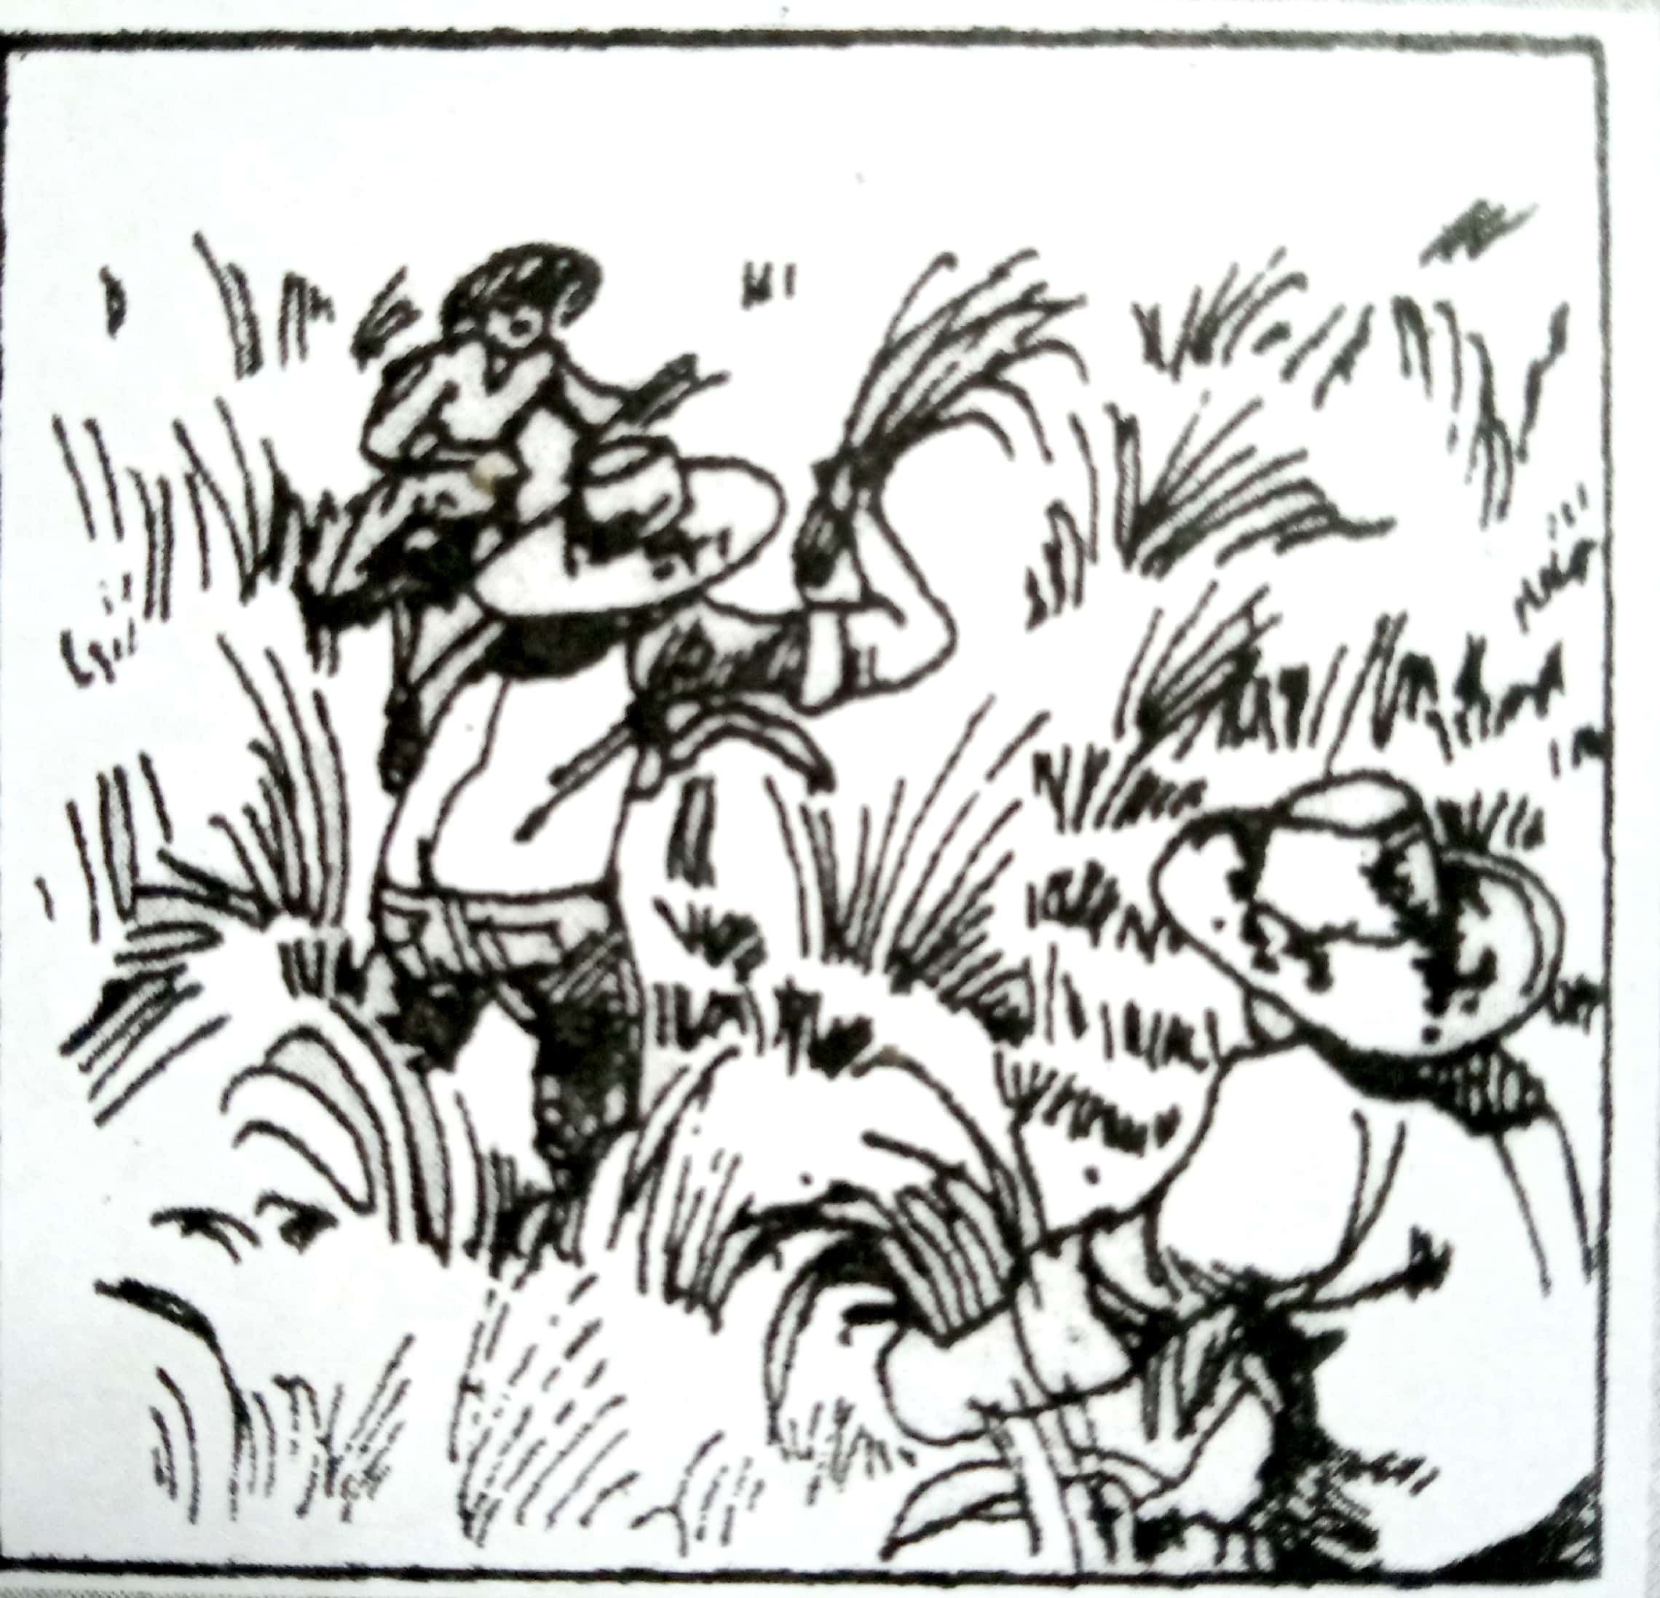

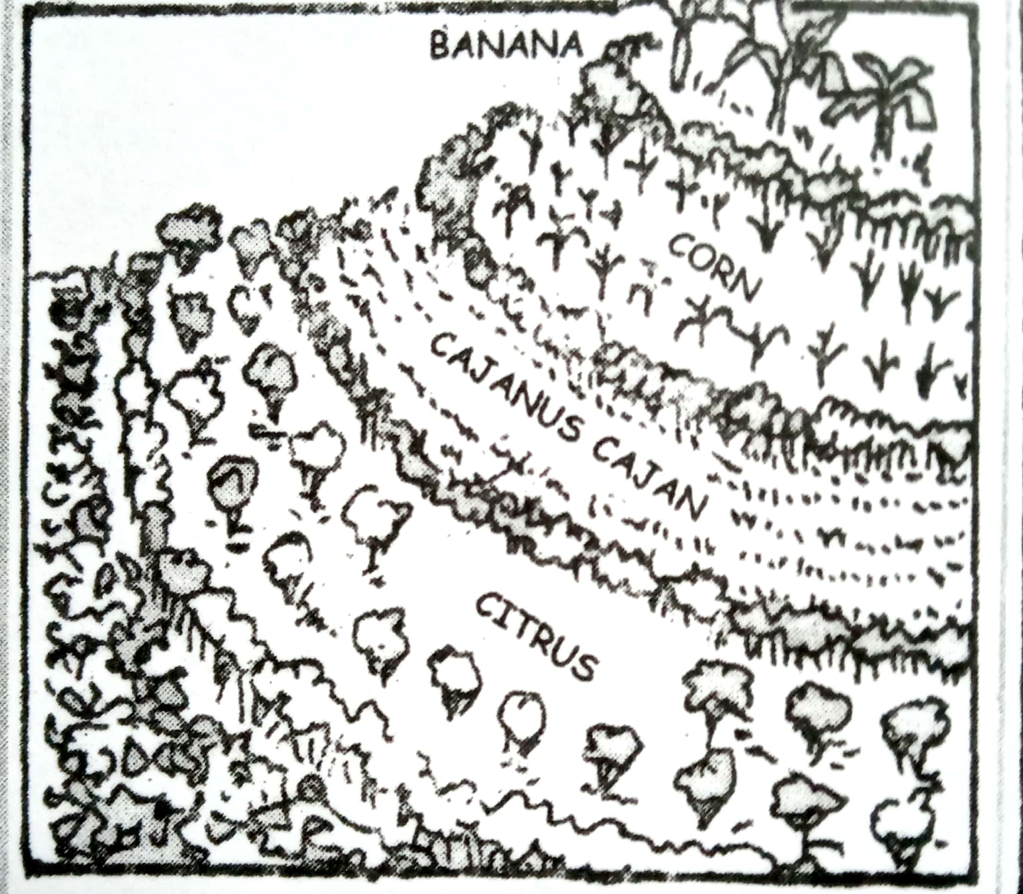

STEP 4 : SÜNG TSÜNÜTSÜ ATEMA TESEM RENEMSHIBA: Süngdongtem nungitsüsü aser ali temo tajung ajangzüktsü atema alu temalen tesadang nung süng tsünütsu shimtetta yuang. Alu merüktetdang ali anenzüka aotsüsa aliba wapet tesemtem nung tali temolung agutsütsüla aser tsünüsempongbaji tera mesera ajungaji indoktsü akok aser alu marung yutsüang.

STEP 5 : SÜNGDONG LU NUNG TELEMSA ASER TETSÜNGDA

Ali temo wazüka ayutsὓ atema Sὓng tatsὓktsὓ aser ki yanglutsὓ atokdaktsὓba sὓng tsὓnὓtsὓla aser, akok tashi alu ajak ayimjema sὓng atemtsü aser iba ajanga süngwa tila wazüka yutetsὓ.
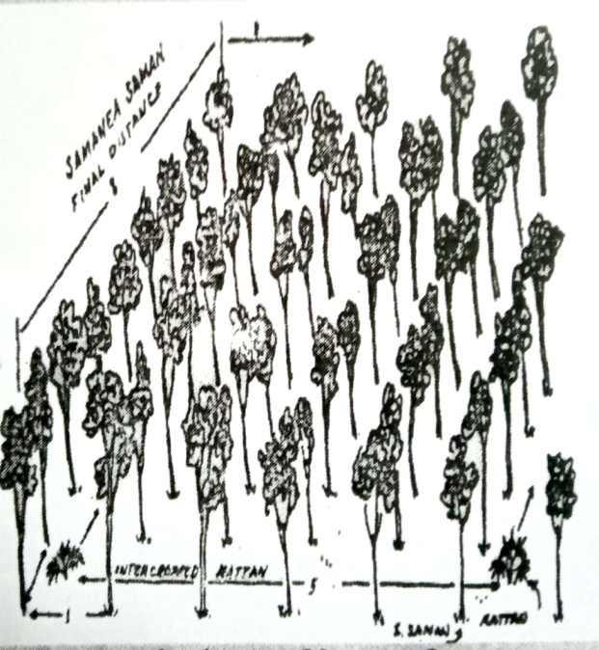
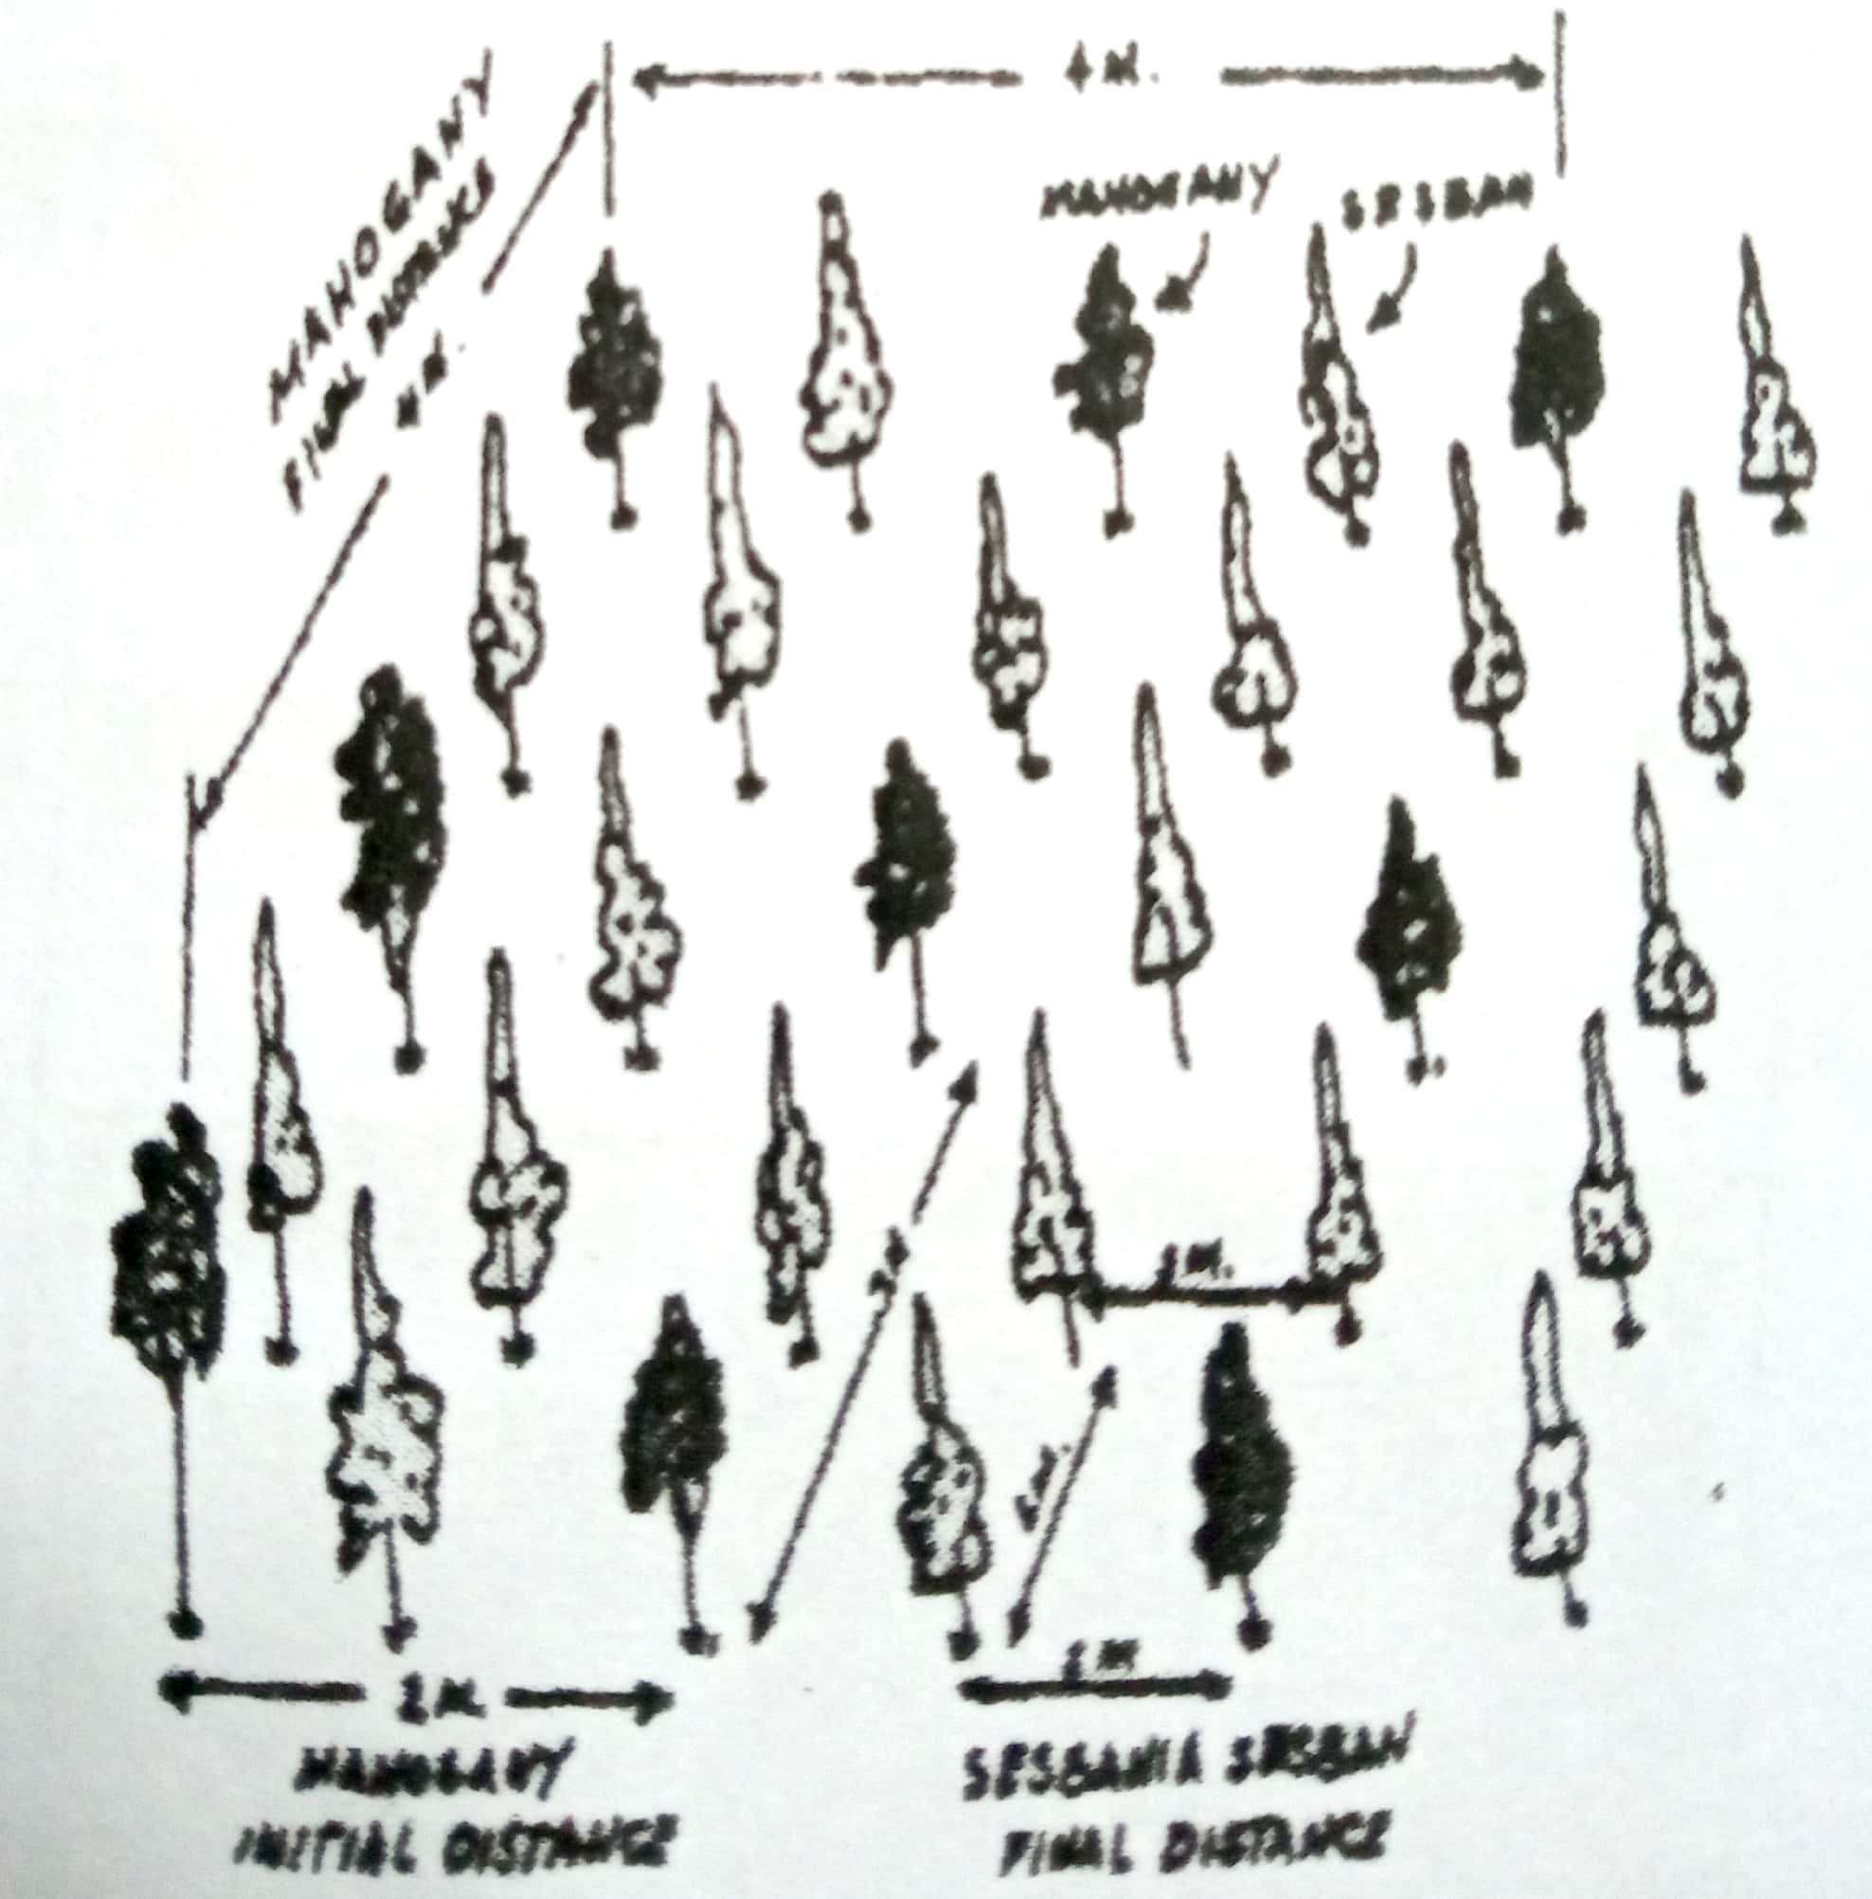

SamaneaSaman aser ratton süng Mahogany,narra aser s.sesban
meyoktepa aremba/atemba. süng meyoktepa aremba/atemba .

STEP 6 : SÜNGDONG REMSHIBA/TEMSHIBA :Tzὓnglu aruba mapang mesὓra tzὓnglu aru tenzὓkba mapang sὓngdong atemtsὓji tenzὓktsὓla yamaji asὓnung dang takong mapang arudangbo sentongji meyir/iner alitsὓ.

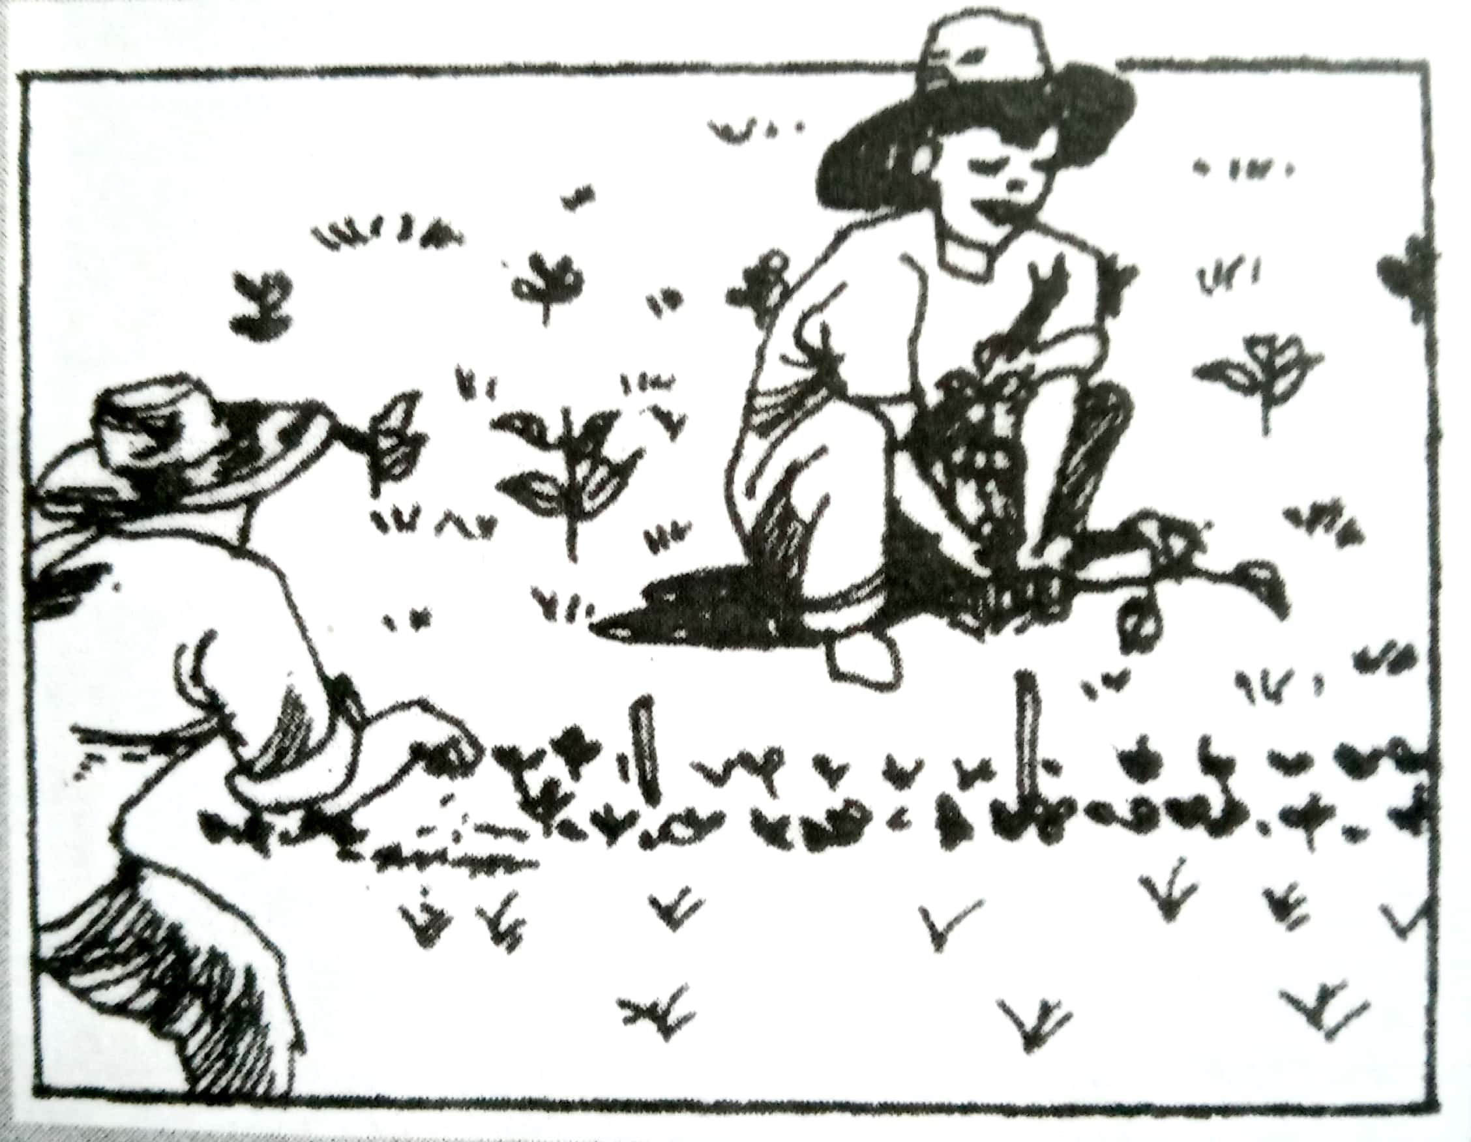

Liro memedema nai metsüji ali asazὓka aliba shidak nungji atemtsὓla/remshitsὓla. Ungken nung aremdang alitelong koba süngdong nung keta lir aji meraksai anepalutsüla. Ungken tepang dang nungi ali-long tera agi trokba yia aremtsüla. Ali sünga inoker akangakanga nümshitsüla.

Süngtong tetsüngda anepalua atemba/aremba yimya:

 | Süngdong tolu tila meyokteba atemba | Hectare | Tetsüngda  Metre nung | Mapang
1 | Tsürem bolong (Artocarpuschaplasha), Kisamen (duabanga grandiflora) | ¼ | 3x3 | Mapang talang  (küm12-25)
2 | Okshidong (rattan(calamusSp), tsürem bolong aser kisamen den meyokteper. | ¼ | 6x6 | Mapang talang
3 | Kozütong(areca catechu (betel nut)  Intsüng (alnusnepalensis (alder tree) | ¼ | 2x2 | Mapang talang
4 | Ait sung (Melia azarterach), kümer den | ¼ | 2x2 | Mapang tatsü  (küm1-5)
5 | Kisamen(duabanga) aser Intsüng (alder) den kümer | 1/8 | 3x3 | Mapang talang
6 | Ait (Melia compositae),ait sung(M.azarterach) | 1/16 | 2x2 | Mapang tiyongtsü  (küm6-14)
7 | Gmelenaarbourea | 1/16 | 3x3 | Mapang toyingtsü
8 | Ait süngtem (Melia azarterach (mixed)) | 1/8 | 1x1 | Mapang tatsü
9 | Mokok o longjak (Leucaenadiversifolia (Ipil-Ipil) | ¼ | 1x1 | Mapang tatsü
10 | Warok(dedrocalamas), hamiltonea, Longmi(banboosadulta), Malocanabacsiferae | Tatempang  Nung aou | 4 tetsüngda | Mapang talang
11 | Sümsüm (hedge) mesera tsünüsempongtsütem | 1/4 | 20 cm-40cm | Mapang tatsü

STEP 7 : SÜNGDONGTEM MEYOKTEPBA ATEMBA
Mezüngbuba küm ana tashibo ner süngdonglu nung mapang tatsüka nung mesera mapang talangka meli-I tsünütetba chiyongtsütem tsünütsü akok. Kümnabuba tetenzükdang mapang talang agia meyiba, black pepper rattan amala meyoktepba atemtsὓ akok. Süngdongtem kübok An nunger metsὓtsὓ akok (badak(geese), Tsübadak(turkey), an(chicken) ). Ali junga anepalutsü atema mapang tatsüka dang aliba non-legume tsünüsempongtsü ji mapang talangka aliba legume nunger den melenteba tsünüang.
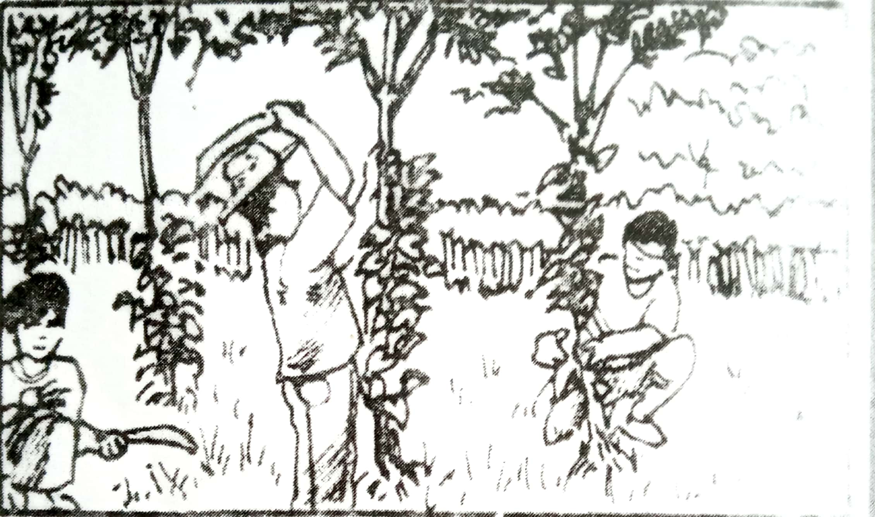

STEP-8 SὓNGDONG JUNGA INDAKTSὓTSὓ/ AINTSὓ ATEMA TEINYAKTSὓ.
Sὓngdong tolongzὓk mapangshia meraka aser kongsang lendokba tak alaka, sὓngdong nung nὓngtak maka ba kongsang aser tedongtem indoktsὓla aser nai sὓngdong atembaji mejungra sὓngdong tamajungtemji melena temang.
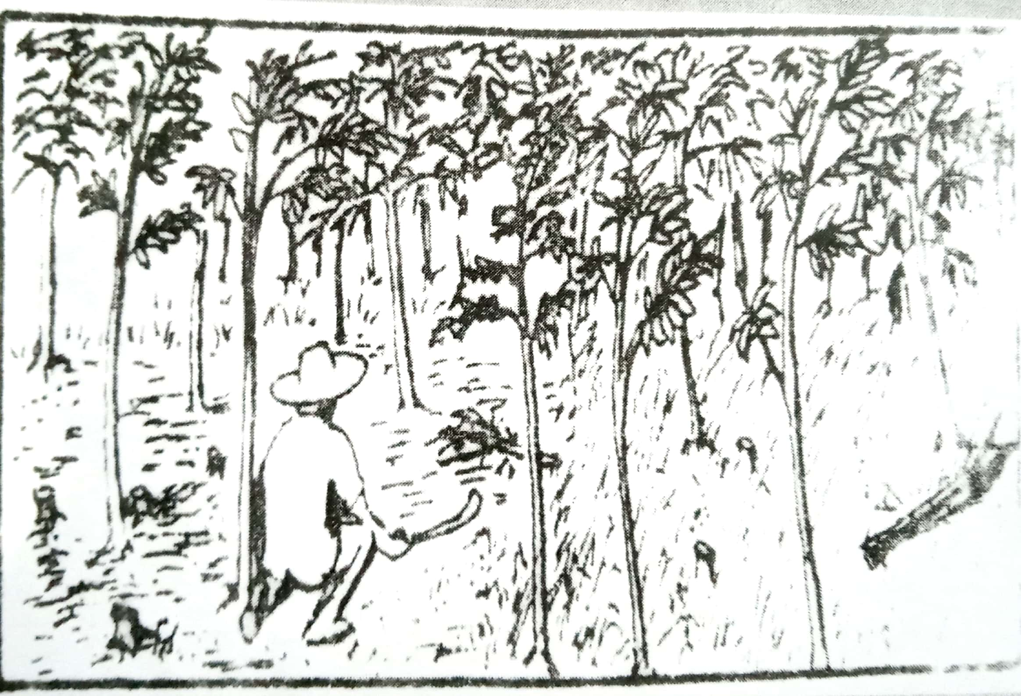

Step-9 : MAPANG SHIDAK NUNG NAI TSὓNUA ALIBAJI AROTSὓLA/BENDENTSὓLA.
Mapang shitak nung rotenba/bendenba ajanga teintoktsὓ madoktaktsὓr. Kidang amshitetsὓla aser takitsὓlatemji bendena merakteter tayokdak jaka nung ayoktsὓla. Arem anὓbaluba dak sendakba nung/ arem nungi atokba-- sὓng kongsang angὓm ba, sὓngtsὓk aser tebelong sὓng.
